RESPUESTAS DE TAREA 1. CLASE 1 PARTE 1

1. Selecciona la fecha_inicio y fecha_fin de cada curso.

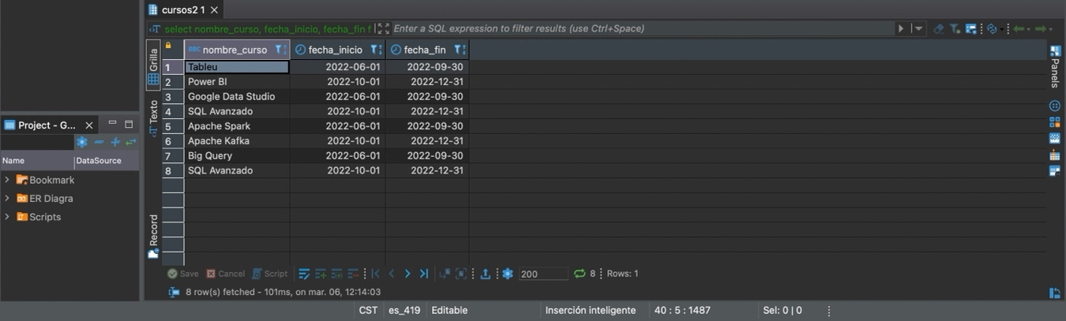

1. Selecciona los cursos que no son de Data Analytics

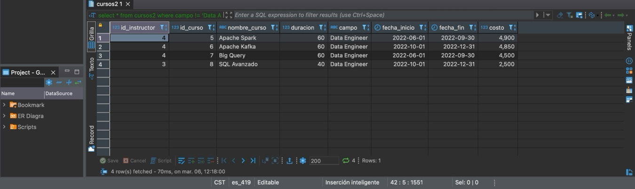

1. Selecciona los cursos con una duración mayor a 60 horas

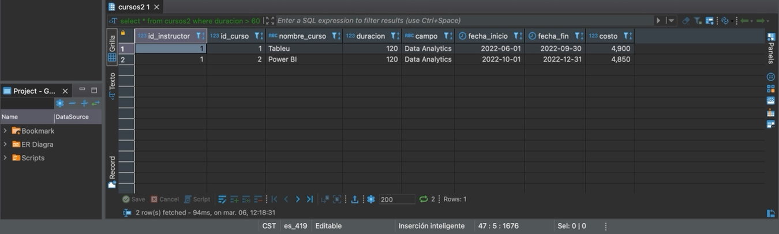

1. Selecciona los cursos que se van a impartir entre Julio y Agosto de 2022 (No importa que no sea la duración completa)

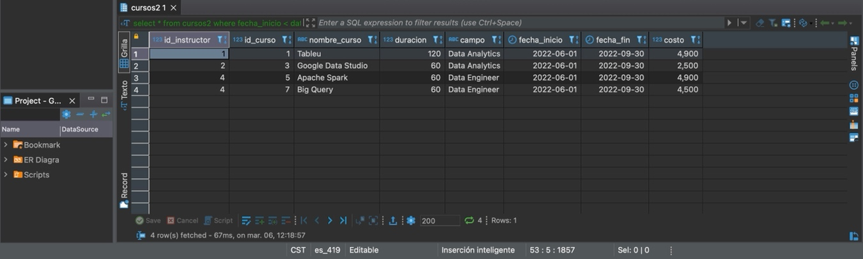

1. Haz un query que ayude a determinar los id únicos de los instructores.

